管理体系审核记录表
过程与活动、  抽样计划 | 涉及条款 | 受审核部门：生产部 主管领导：隋永富 陪同人员：陈朋 | 判定
 |  | 审核员：姜海军 审核时间：2020.7.25
 |  | 审核条款：QMS: 5.3组织的岗位、职责和权限、6.2质量目标、8.1运行策划和控制、8.3产品和服务的设计和开发、8.5.1生产和服务提供的控制、8.5.2产品标识和可追朔性、8.5.4产品防护、8.5.6生产和服务提供的更改控制，
职责权限、 | Q5.3 | 询问生产厂长隋永富，能明确本人在质量管理体系方面的职责：基础设施管理、工作环境管理、运行策划和控制、产品生产和服务提供的控制。
目标、方案 | Q6.2 | 部门目标：  生产任务完成率100% 100%  成品一次检验合格率≥98% 99%  考核情况，2020.1.8日经查已完成。
运行的策划和控制 | Q8.1 | 公司目前主要从事人造草坪生产销售；健身器材的销售。  生产流程：  备料→草丝上架→基布上架→植入/簇绒→配胶→涂胶→烘干→包装→入库→交付；  特殊过程是涂胶和销售，已提供特殊过程的《特殊过程确认单》，对涂胶和销售进行了过程确认。  明确了质量目标和相关的产品特性要求：顾客满意率≥95%；产品出厂合格率100％；根据客户和相关标准的要求进行生产和服务的提供。  公司生产、检验相关标准：企业参考国家行业标准主要有：GBT 20394-2013 体育用人造草、中小学体育器材和场地GB/T 19851 —2005、室外健身器材的安全 通用要求GB 19272-2011、商品经营服务质量管理规范GB/T 16868-2009及《生产作业指导书》、《检验规范》等指导产品生产和确定产品的接收；  生产设备：上料架、簇绒机、涂胶线、推车等。  监视和测量设备：游标卡尺、钢卷尺。  生产设备与监测设备基本满足公司产品和服务的需求。  公司按照制定的《采购物资检验规范》、《产品检验规范》和《人造草坪作业指导书》、《设备操作规程》等文件对产品的生产和检验过程实施了过程控制。  公司生产和服务相关记录主要有：入库单、出库单、生产流程卡、过程产品检验记录、成品检验记录等。  制定的管理手册和程序文件中规定了发生变更时采取的控制过程和措施。  经识别，运输过程外包，按照8.4条款要求进行控制。
产品和服务的设计和开发 | Q8.3 | 企业按照国标和客户要求进行生产销售，不需再进行设计和开发，删减适宜。
生产和服务提供的控制 | Q8.5.1 | 公司主要从事人造草坪生产销售；健身器材的销售。  公司依据销售订单下达生产计划。  生产厂长隋永富介绍说，接到定单后召开生产会议，进行生产、质量及管理工作协调。通过原材料检验、过程检验、成品检验等过程对产品质量、生产进度等进行监控。  为生产过程提供了适宜的设备及环境。  配备了胜任的人员，如：生产厂长隋永富，从事10余年有较丰富的管理经验和专业技术水平。  公司需确认的过程为涂胶过程，提供了特殊过程确认记录，确认日期2020年3月25日，主要确认了人员资质能力、设备能力、工艺标准等内容，确认人陈朋、盛念金、韩超、隋永富等。  生产厂长介绍说生产过程中采取措施防止人为错误；如：通过草丝架编号、专用程序、配备专业技术人员和加强技术人员的培训不断提高生产水平来防止人为失误等。  生产厂长介绍说，产品交付后如客户在使用过程中出现问题，先通过电话进行解决，如远程无法解决，派专人到客户现场实地解决。  现场审核，抽查关键工序控制情况：  草丝上架：操作工4人，正在为10mm-24针草坪草丝上架，把所需草丝（规格：7500翠绿开网丝、PP料）根据编号依次放上架子，分8组，每组6根丝，分别用气枪打入线管，然后穿入纱辊，再穿入集纱角，最后穿入刺针，主要是注意编号不能错误，一一对应穿入。  簇绒/植入：操作工3人，正在操作1号簇绒机，生产的品种是10mm-24针人造草坪，根据草丝密度调取15mm-28针电脑控制程序，调整刺入速度和长度，现场查看电脑程序正确，簇绒时注意观察簇绒密度和草丝高度，定期抽检间距，簇绒后半成品叠放在推车上。  涂胶：设备是涂胶+烘干流水线，操作工2人，正在为10mm-24针草坪半成品涂胶，先把半成品草坪挂上涂胶机，然后开启涂胶机，速度调整为3m/min，涂胶过程检查涂胶是否均匀。  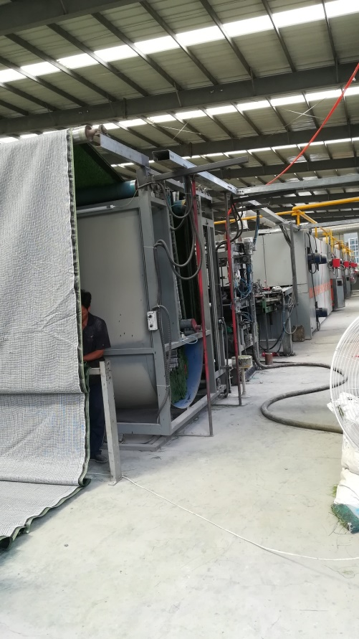  观察以上过程的实际操作，符合操作规程的要求。  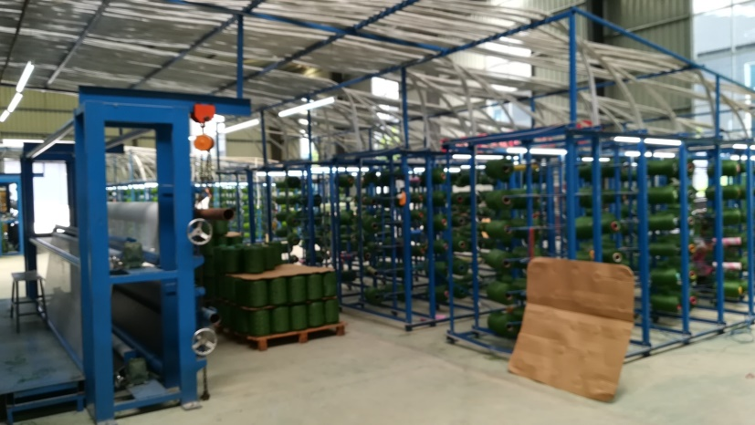  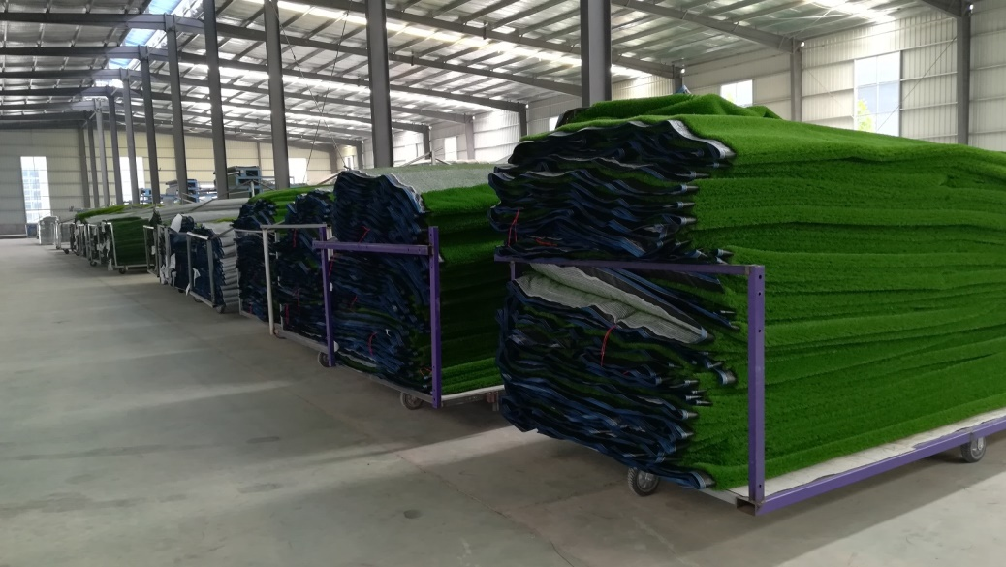
标识和可追溯性 | Q8.5.2 | 过程产品、成品根据草丝高度、颜色、簇绒密度、涂胶状态可以达到产品状态的区分，车间有合格品、不合格品标识。抽查簇绒、涂胶工序区域内标识，符合要求。  各生产区域中设置：按工序进行分区。  库房：用货架陈列，箱体上有标识，注明品名规格。  健身器材保持供方原有包装和标识。  追溯性：和部门负责人交谈：顾客在使用中一旦出现问题反馈到公司后，公司依据生产日期、成品检验报告，通过生产日期可查至生产工序和操作者及供方等。
防护 | Q8.5.4 | 主要对人造草坪半成品、成品的设备进行防护，包括：半成品要求轻拿轻放防刮伤、放置平整；成品打捆包装；搬运中使用推车，固定地点存放，防火防破损等。  健身器材保持供方的原有包装防护措施。
变更控制 | Q8.5.6 | 对于生产过程的更改，公司规定通过《生产计划单》的形式重新下达。生产过程的更改指令，若涉及到交付时间更改，均有对应的合同更改评审记录，本部门再次通过《生产计划单》下达。更改的生产指令由本部门负责人签发。目前无生产过程的更改。

说明：不符合标注N

